**參考資料**

**Getting started with the Keras functional API**

[**https://keras.io/getting-started/functional-api-guide/**](https://keras.io/getting-started/functional-api-guide/)

**層「節點」的概念**

每當你在某個輸入上調用一個層時，都將創建一個新的張量（層的輸出），並且為該層添加一個「節點」，將輸入張量連接到輸出張量。當多次調用同一個圖層時，該圖層將擁有多個節點索引(0, 1, 2...)。

但是如果一個層與多個輸入連接呢？

* 只要一個層僅僅連接到一個輸入，就不會有困惑，.output會返回層的唯一輸出

**延伸閱讀**

**全連接網路:**

Sequential 模型可能是實現這種網絡的一個更好選

* 擇網路層的實例是可調用的，它以張量為參數，並且返回一個張量
* 輸入和輸出均為張量，它們都可以用來定義一個模型（Model）
* 這樣的模型同Keras的Sequential模型一樣，都可以被訓練

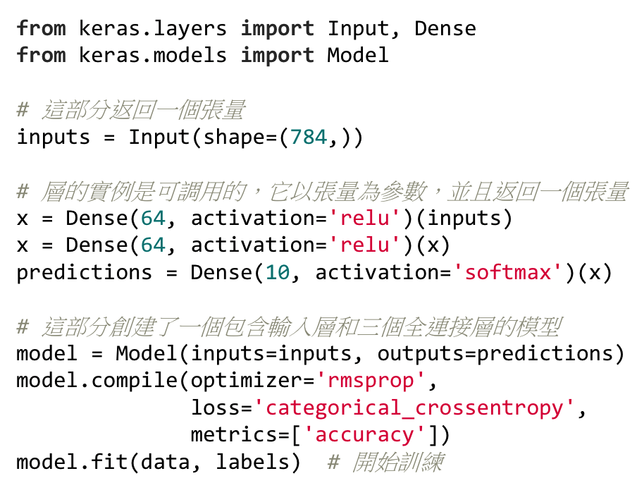

<https://kknews.cc/code/vegon84.html>

LSTM和GRU很難？別擔心，這有一份超生動的圖解